Министерство образования и науки Республики Башкортостан

Государственное автономное профессиональное образовательное учреждение

Уфимский колледж статистики, информатики и вычислительной техники

|  |  |
| --- | --- |
|  | УТВЕРЖДАЮ  Заместитель директора  по учебной работе  ___________З.З. Курмашева  «_____»______________ 2023 г. |

РАЗРАБОТКА ИНФОРМАЦИОННОЙ СИСТЕМЫ ДЛЯ АВТОМАТИЗАЦИИ РАБОТЫ АНТИКАФЕ

Отчет по производственной практике

ПП.05.01 Производственная практика

|  |  |
| --- | --- |
|  | Проверил преподаватель  _______________Е.К. Дмитриева  «___» _______________ 2023 г. |
|  | Выполнили студенты группы 20ВЕБ-2  ________________ А.С. Кушнерук  ________________ А.П. Токарев  «___» _______________ 2023 г. |

2023

Министерство образования и науки Республики Башкортостан

Государственное автономное профессиональное образовательное учреждение

Уфимский колледж статистики, информатики и вычислительной техники

ЗАКЛЮЧЕНИЕ

на курсовой проект

Студент

Группа

Специальность 09.02.07 Информационные системы и программирование

Тема

Объем курсового проекта:

количество листов пояснительной записки

количество листов графической части

Заключение о степени соответствия заданию на курсовое проектирование

Характеристика качеств, проявленных студентом при работе над проектом: самостоятельность, дисциплинированность, умение планировать работу и пользоваться литературным материалом и т.д.

Положительные стороны курсового проекта

Недостатки курсового проекта

Характеристика общетехнической и специальной подготовки студента

Заключение и предлагаемая оценка за курсовой проект

Руководитель курсового проекта

« » г.

Подпись

СОДЕРЖАНИЕ

|  |  |
| --- | --- |
|  | лист |
| Введение | 5 |
| 1 Проектирование информационной системы | 6 |
| 1.1 Описание предметной области | 6 |
| 1.2 Логическая структура | 8 |
| 1.3 Описание входной информации | 9 |
| 1.4 Описание выходной информации | 11 |
| 1.5 UML диаграммы | 12 |
| 1.6 Концептуальное проектирование | 13 |
| 1.7 Даталогическое проектирование | 13 |
| 1.8 Описание структуры базы данных | 13 |
| 1.9 Контрольный пример | 15 |
| 1.10 Общие требования к программному продукту | 17 |
| 2 Экспериментальный раздел | 20 |
| 2.1 Описание программы | 20 |
| 2.2 Протокол тестирования программного продукта | 21 |
| 2.3 Руководство пользователя | 39 |
| Заключение | 46 |
| Приложения | 47 |
| Список сокращений | 53 |
| Список источников | 54 |

ВВЕДЕНИЕ

В наше время многие люди нуждаются в том месте куда можно прийти после тяжёлого дня на работе или учёбе, чтобы восстановить растраченные физические силы, снять психическое утомление, поднять настроение, получить требующуюся эмоциональную подзарядку, весело провести время в компании друзей или усовершенствовать себя в культурном отношении. Антикафе, как относительно недавно появившееся в России ниша бизнеса стала идеальным местом для проведения досуга.

Актуальность темы антикафе довольно популярна, хотя еще не сильно распространена и находится в своем развитии, и требует рассмотрения.

Целью работы будет являться автоматизация бронирования помещений размещенном на будущем сайте с использованием баз данных, а также информации о самом антикафе для привлечения большего числа посетителей, и для более быстрого, и легкого обслуживания клиентов.

Задачи:

* проанализировать предметную область ИС;
* спроектировать АИС;
* разработать БД;
* разработать программные модули;
* провести тестирование АИС;
* написать сопроводительные документы.

Разработанную программу можно использовать в качестве информационного продукта для антикафе, которые не обладает своей АИС. Также возможно применить данный проект в качестве шаблона для разработки других похожих информационных продуктов, идущих в том же направлении.

1. Проектирование информационной системы
   1. Описание предметной области

В число задач входит создание АИС или в данном случае сайта для бронирования помещений, базы данных в котором будет собрана информация об антикафе нужная клиенту такая как, количество и вид помещений, с целью более качественного обслуживания клиентов и привлечения их внимания к еще не известному антикафе.

Входными документами в данной АИС являются список помещений и заявка на бронь, а выходным документом является чек об брони.

Пользователями АИС являются:

* клиент;
* сотрудник;
* администратор.

Администратор добавляет сотрудников с вышеперечисленными данными:

* фамилия;
* имя;
* отчество;
* день рождения;
* почта;
* логин;
* пароль;
* телефон.

Для того, чтобы сотрудник смог вести учёт клиентов, которые забронировали или арендовали помещение (комнату), клиент должен отправить заявку, в которой хранятся следующие данные:

* телефон;
* дата и время брони;
* название помещения.

Сами помещения характеризуется следующими параметрами:

* название помещения;
* вместительность (количество людей);
* описание;
* фото;
* стоимость (руб.);
* адрес.

Для того, чтобы клиент имел возможности, предоставленные на сайте, ему нужно зарегистрироваться со следующими данными:

* фамилия;
* имя;
* отчество;
* электронная почта;
* логин
* пароль;
* телефон;
* дата рождения.

Клиенту при работе с системой предоставляется такие возможности, как:

* регистрация на сайте;
* просмотр текущей и прошедшей брони;
* просмотр комнат;
* бронь комнат.

Сотрудник антикафе при работе с системой должен иметь возможность выполнять такие задачи, как:

* просмотр заявки клиента (принятие/отклонение);
* запись клиента;
* выдача чека в электронном виде.

Администратор при работе с системой может выполнять такие задачи, как:

* редактирование списка помещений (добавление, удаление, изменение);
* управление сотрудниками;
* просмотр информации о всех заявках клиентов.

При работе с системой нужно учесть следующие ограничения:

* не авторизированный пользователь не может войти в личный кабинет и пользоваться своими возможностями авторизированной учётной записи;
* клиенту, которому не исполнилось 14 лет, не сможет зарегистрироваться;
* дата брони не должна быть позже, чем текущая дата;
* ограничение на набор символов в ФИО 50 символов;
* в регистрации обязательно должны быть заполнены все поля ввода.
  1. Логическая структура

Логическая структура базы данных определяет структуру таблиц, взаимосвязи между ними, список пользователей, хранимые процедуры, правила, умолчания и другие объекты базы данных.

Диаграмма логической структуры представлена на рисунке 1.2.1 – 1.2.3.

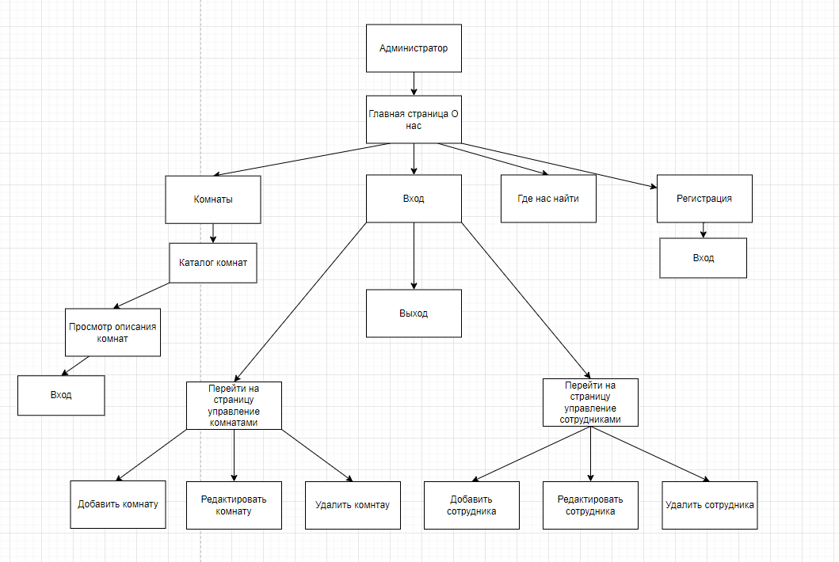

Рисунок 1.2.1 - Логическая структура администратора

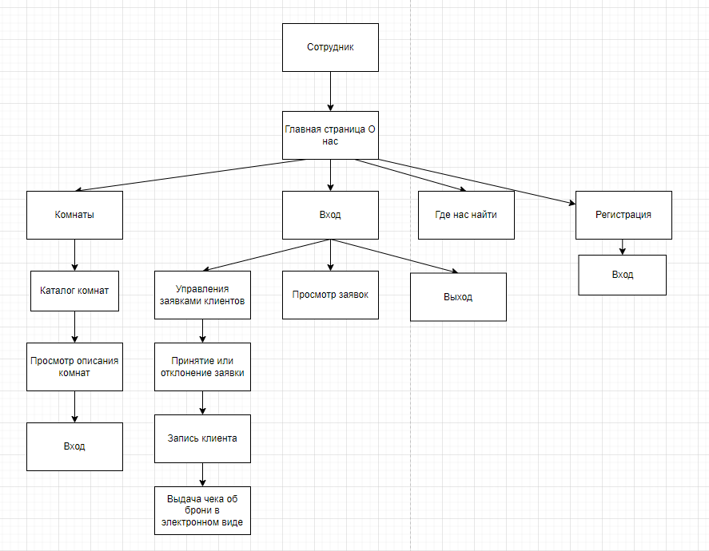

Рисунок 1.2.2 -Логическая структура сотрудника

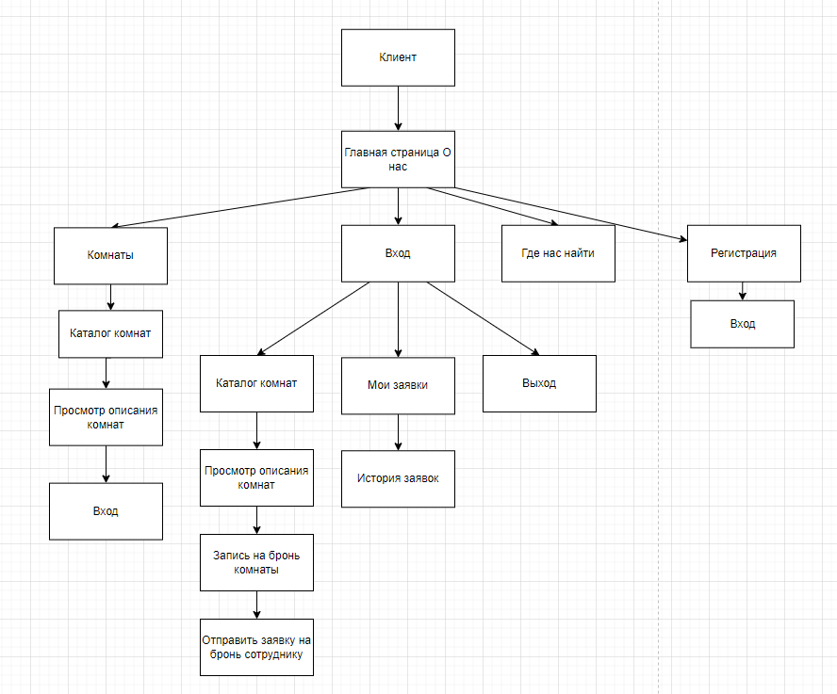

Рисунок 1.2.3 – Логическая структура клиента

* 1. Описание входной информации

Данные клиента получаемые в момент регистрации и данные сотрудника, и администратора в момент их создания включают в себя:

* фамилию;
* имя;
* отчество;
* логин;
* пароль;
* электронная почта;
* дата рождения;
* телефон;
* логин;
* пароль.

Входной информацией является список помещений и заявка на бронь помещения. Данный список помещений и заявка на бронь будут являться входным документом.

Для описания входных документов список помещений, заявка на бронь представлен в таблице 1.3.1.

Форма входных документов список помещений представлен на рисунке 1.3.1.

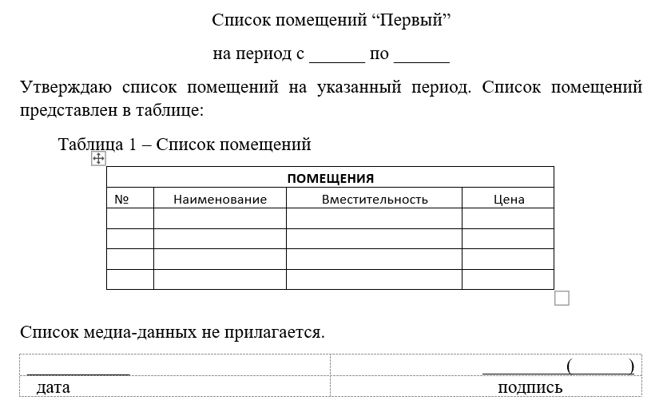

Рисунок 1.3.1 – Список помещений

Форма входных документов Заявка на бронь представлен на рисунке 1.3.2.

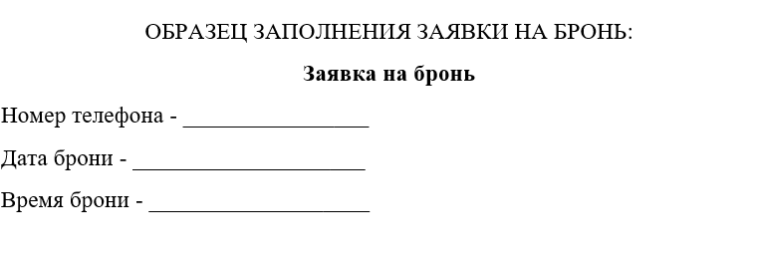

Рисунок 1.3.2 – Заявка на бронь

Таблица 1.3.1 - Описание входных документов

|  |  |  |
| --- | --- | --- |
| Наименование документа (шифр) | Дата поступления документа | Откуда поступает документ |
| Список помещений | При необходимости | От компании |
| Заявка на бронь | При необходимости | От компании |

* 1. Описание выходной информации

Форма входных документов чек брони представлен на рисунке 1.4.1.

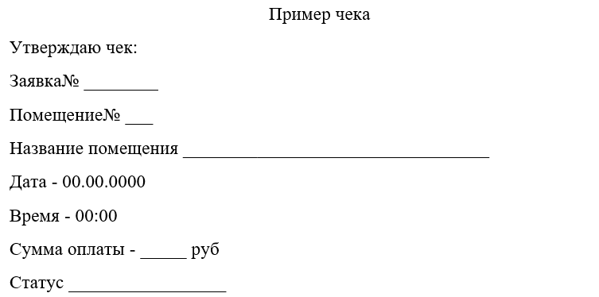

Рисунок 1.4.1 – Чек брони

Для описания выходных файлов используется таблица 1.4.1.

Таблица 1.4.1 - Описание выходных документов

|  |  |  |  |  |  |  |
| --- | --- | --- | --- | --- | --- | --- |
| Наименование документа (шифр) | Периодичность выдачи документа | Кол-во экз. | Куда передаются | Поля сортировки | Поля группировки | Итоги |
| Чек брони | При необходимости | 1 | Администратору и клиенту | Дата заказа | Клиент | Чек брони получают при |

* 1. UML диаграммы
     1. Диаграмма прецендентов

Диаграмма прецедентов (диаграмма вариантов использования) - диаграмма, отражающая отношения между актёрами и прецедентами и являющаяся составной частью модели прецедентов, позволяющей описать систему на концептуальном уровне.

Диаграмма прецендентов представлена на рисунке А.1 приложения А.

* + 1. Диаграмма деятельности

Диагра́мма де́ятельности  ([англ.](https://ru.wikipedia.org/wiki/%D0%90%D0%BD%D0%B3%D0%BB%D0%B8%D0%B9%D1%81%D0%BA%D0%B8%D0%B9_%D1%8F%D0%B7%D1%8B%D0%BA) activity diagram)  — [UML](https://ru.wikipedia.org/wiki/UML)-диаграмма, на которой показаны действия, состояния которых описаны на [диаграммах состояний](https://ru.wikipedia.org/wiki/%D0%94%D0%B8%D0%B0%D0%B3%D1%80%D0%B0%D0%BC%D0%BC%D0%B0_%D1%81%D0%BE%D1%81%D1%82%D0%BE%D1%8F%D0%BD%D0%B8%D0%B9_(UML)). Под деятельностью понимается спецификация исполняемого поведения в виде координированного последовательного и параллельного выполнения подчинённых элементов — вложенных видов деятельности и отдельных действий. соединённых между собой потоками, которые идут от выходов одного узла ко входам другого.

Диаграмма деятельности представлена на рисунке Б.1 приложения Б.

* + 1. Диаграмма классов

Диаграмма классов (англ. class diagram) — структурная диаграмма языка моделирования UML, демонстрирующая общую структуру иерархии классов системы, их коопераций, атрибутов (полей), методов, интерфейсов и взаимосвязей (отношений) между ними. Широко применяется не только для документирования и визуализации, но также для конструирования посредством прямого или обратного проектирования.

Диаграмма классов представлена на рисунке В.1 приложения В.

* + 1. Диаграмма последовательности

Диаграмма последовательности ([англ.](https://ru.wikipedia.org/wiki/%D0%90%D0%BD%D0%B3%D0%BB%D0%B8%D0%B9%D1%81%D0%BA%D0%B8%D0%B9_%D1%8F%D0%B7%D1%8B%D0%BA) sequence diagram) — [UML-диаграмма](https://ru.wikipedia.org/wiki/%D0%94%D0%B8%D0%B0%D0%B3%D1%80%D0%B0%D0%BC%D0%BC%D0%B0_(UML)), на которой для некоторого набора объектов на единой временной оси показан жизненный цикл объекта (создание-деятельность-уничтожение некой сущности) и взаимодействие актеров (действующих лиц) информационной системы в рамках [прецедента](https://ru.wikipedia.org/wiki/%D0%9F%D1%80%D0%B5%D1%86%D0%B5%D0%B4%D0%B5%D0%BD%D1%82_(UML)).

Диаграмма последовательности представлена на рисунке Г.1 приложения Г.

* 1. Концептуальное проектирование

Концептуальная модель обеспечивает интегральное представление о предметной области и имеет слабо формализованный характер, отображает информационные объекты, свойства и связи между ними без указания способов физического хранения.

Результатом данного концептуального проектирования является построение ER-диаграммы. Были обоснованы связи и отношения между объектами, указаны степень связи, кардинальность связи.

Инфологическая модель представлена на рисунке Д.1 приложения Д.

* 1. Даталогическое проектирование

Даталогическая модель – набор схем отношений, обычно с указанием первичных ключей, а также "связей" между отношениями, представляющих собой внешние ключи.

Даталогическая модель представлена на рисунке Е.1 приложения Е.

* 1. Описание структуры базы данных

Описание структуры базы данных представлена в таблицах 1.8.1 – 1.8.6.

Таблица 1.8.1 – таблица users (пользователи)

|  |  |  |  |  |
| --- | --- | --- | --- | --- |
| Имя поля | Описание поля | Тип данных | Размер поля | Тип ключа |
| 1 | 2 | 3 | 4 | 5 |
| id_user | Уникальный код пользователя | integer | 4 | PK |
| surname | Фамилия пользователя | varchar | 50 | - |
| name | Имя пользователя | varchar | 50 | - |
| patronymic | Отчество пользователя | varchar | 50 | - |
| birthday | Дата рождения пользователя | date | 3 | - |
| email | Почта пользователя | varchar | 100 | - |
| login | Логин пользователя | varchar | 100 | - |

Продолжение таблицы 1.8.1 – таблица users (пользователи)

|  |  |  |  |  |
| --- | --- | --- | --- | --- |
| 1 | 2 | 3 | 4 | 5 |
| password | Пароль пользователя | varchar | 100 | - |
| phone | Телефон пользователя | varchar | 12 | - |
| role | Роль пользователя | integer | 4 | FK |

Таблица 1.8.2 – таблица roles (роли)

|  |  |  |  |  |
| --- | --- | --- | --- | --- |
| Имя поля | Описание поля | Тип данных | Размер поля | Тип ключа |
| id_role | Уникальный код роли | integer | 4 | PK |
| title_role | Название роли | varchar | 50 | - |

Таблица 1.8.3 – таблица orders (заявки)

|  |  |  |  |  |
| --- | --- | --- | --- | --- |
| Имя поля | Описание поля | Тип данных | Размер поля | Тип ключа |
| id_order | Уникальный код заявки | integer | 4 | PK |
| id_client | Код клиента | integer | 4 | FK |
| id_employee | Код сотрудника | integer | 4 | FK |
| phone | Телефон пользователя | varchar | 12 | - |
| date | Дата заявки | date | 3 | - |
| date_booking | Дата брони | date | 3 | - |
| time_booking | Время брони | time | 3 | - |
| room | Код помещения | integer | 4 | FK |

Таблица 1.8.4 – таблица order_status (статус заявки)

|  |  |  |  |  |
| --- | --- | --- | --- | --- |
| Имя поля | Описание поля | Тип данных | Размер поля | Тип ключа |
| id_ order | Уникальный код заявки | integer | 4 | FK |
| id_status | Код статуса заявки | integer | 4 | FK |
| date | Дата изменения статуса заявки | date | 3 | - |

Таблица 1.8.5 – таблица status_order (статус)

|  |  |  |  |  |
| --- | --- | --- | --- | --- |
| Имя поля | Описание поля | Тип данных | Размер поля | Тип ключа |
| id_title_status_order | Уникальный код названия статуса заявки | integer | 4 | PK |
| title_status | Название статуса | varchar | 50 | - |

Таблица 1.8.6 – таблица rooms (помещения)

|  |  |  |  |  |
| --- | --- | --- | --- | --- |
| Имя поля | Описание поля | Тип данных | Размер поля | Тип ключа |
| id_room | Уникальный код помещения | integer | 4 | PK |
| title_room | Название помещения | varchar | 100 | - |
| quantity | Вместительность | integer | 4 | - |
| description | Описание помещения | varchar | 500 | - |
| photo | Фото помещения | varchar | 100 | - |
| cost | Стоимость помещения | integer | 4 | FK |
| location | Адрес помещения | varchar | 100 | - |

* 1. Контрольный пример

Пример входной информации для контрольного примера представлена в таблицах 1.9.1-1.9.6.

Таблица 1.9.1 – таблица users (пользователи)

|  |  |  |  |  |  |  |  |  |
| --- | --- | --- | --- | --- | --- | --- | --- | --- |
| Фамилия пользователя | Имя пользователя | Отчество пользователя | Дата рождения пользователя | Почта пользователя | Логин пользователя | Пароль пользователя | Телефон пользователя | Роль пользователя |
| Лазарев | Сергей | Петрович | 1993-06-02 | dela@mail.ru | admin | admin11 | +79458254012 | Администратор |
| Гореев | Роман | Русланович | 1995-09-04 | Shah_mat@mail.ru | fers | ladya | +78945631471 | Клиент |
| Монгол | Олег | Иосифович | 1996-06-12 | rabotnik@mail.ru | stalin | vissaroinovich | +73843335003 | Сотрудник |
| qwe | qwe | qwe | 2013-06-05 | qwe@mail.ru | qwe | qweqwe | +77777777777 | Клиент |

Таблица 1.9.2 – таблица roles (роли)

|  |
| --- |
| Название роли |
| Администратор |
| Сотрудник |
| Клиент |

Таблица 1.9.3 – таблица order_status (статус заявки)

|  |  |  |
| --- | --- | --- |
| Код заявки | Код статуса заявки | Дата изменения |
| 1 | 2 | 3 |
| 14 | Принято | 2023-06-24 |

Продолжение таблицы 1.9.3 - таблица order_status (статус заявки)

|  |  |  |
| --- | --- | --- |
| 1 | 2 | 3 |
| 15 | Отклонено | 2023-06-24 |
| 17 | Новая | 2023-06-25 |

Таблица 1.9.4 - таблица status_order (статус)

|  |
| --- |
| Название статуса |
| Новая |
| Принято |
| Отклонено |

Таблица 1.9.5 – таблица room (помещение)

|  |  |  |  |  |  |
| --- | --- | --- | --- | --- | --- |
| Название помещения | Вместительность | Описание помещения | Фото помещения | Стоимость помещения | Адрес помещения |
| 1 | 2 | 3 | 4 | 5 | 6 |
| Комната настольных игр | 8 | В этой зоне вы можете не только поиграть в настольный футбол, но и сразиться в PlayStation 4 или Xbox One S. Или даже размяться за игрой в Just Dance! Для этого там установлена самая совершенная система распознавания движений - Kinect 2.0. Без музыки вам тоже скучать не придется - к вашим услугам умная колонка от Яндекс. А от жары вас спасёт установленный в зале кондиционер. Также этот зал подходит для проведения больших презентаций, мастер-классов или больших застолий. | 1.jpg | 200р | Ул. Ленина, 156, Уфа |
| Комната кино | 4 | Вы можете забронировать эту атмосферную комнату, просто оставив на данном сайте заявку. Обратите внимание - в комнате в комнате запрещено находиться с едой и напитками. Также нужно будет снять обувь. | 2. jpg | 200р | Ул. Ленина, 156, Уфа |
| Игровая комната | 6 | В комнате находятся 2 телевизора и игровые консоли Xbox One S и Playstation 4. смарт-тв с оплаченной подпиской Кинопоиск. | 3. jpg | 500р | Ул. Ленина, 156, Уфа |

Продолжение таблицы 1.9.5 – таблица room (помещение)

|  |  |  |  |  |  |
| --- | --- | --- | --- | --- | --- |
| 1 | 2 | 3 | 4 | 5 | 6 |
| Музыкальная комната | 8 | В этой зоне к вашим услугам: сцена с профессиональным оборудованием (колонки, микшер, комбоусилители, процессор эффектов), музыкальные инструменты, виртуальная реальность, караоке (до 22:00), проектор. | 4. jpg | 800р | Ул. Ленина, 156, Уфа |
| Комната гремерки | 4 | В комнате находятся 2 телевизора и игровые консоли XBox One S и PlayStation 4. Также к вашим услугам будут караоке-колонка и смарт-тв с оплаченной подпиской Кинопоиск. Все остальные развлечения у нас находятся в общем доступе и можно будет пользоваться всем, что не занято - игровые приставки (есть во всех комнатах) | 5. jpg | 300р | Ул. Ленина, 156, Уфа |

Таблица 1.9.6 – таблица orders (заявки) Добавить 2 заявки

|  |  |  |  |  |  |  |
| --- | --- | --- | --- | --- | --- | --- |
| Код клиента | Код сотрудника | Телефон пользователя | Дата заявки | Дата брони | Время брони | Код помещения |
| 4 | 3 | +79615245874 | 2023-06-24 | 2023-07-12 | 15:30:00 | 1 |
| 4 | 3 | +79615245874 | 2023-06-24 | 2024-04-12 | 15:30:00 | 2 |
| 2 | 3 | +79654126587 | 2023-06-25 | 2023-07-23 | 10:00:00 | 5 |

* 1. Общие требования к программному продукту

Данный программный продукт разработан для сайта антикафе «Странные дела», основными задачами являются: автоматизация процесса оформления заявки на бронь комнаты с последующей выдачи чека брони, добавление и редактирование комнат в каталог, добавление и редактирование персонала, управление заявками клиента, систематизация входной и выходной информации.

Программный продукт позволяет:

* администратору входить в админ-панель, редактировать и изменять каталог комнат, редактировать и изменять сотрудников;
* сотруднику входить в личный кабинет, просматривать заявки, управлять заявками принимая или отклоняя их, просматривать информацию о комнатах и главную страницу;
* клиентам регистрироваться, авторизоваться для личного кабинета, просматривать каталог комнат, оставлять заявку на бронь комнаты, просматривать статус заявки.

Для ввода в эксплуатацию модернизированной информационной системы требуется приобрести хостинг, имеющий следующие характеристики:

* 50ГБ памяти на SSD диске;
* процессор (с частотой не менее 2.2 ГГц);
* с поддержкой баз данных MySQL.

Для того, чтобы управлять сайтом, компьютер администратора должен удовлетворять следующим требованиям:

* на компьютере должен быть установлен любой из доступных современных браузеров (Internet Explorer версии выше 7.0, Mozilla Firefox, Opera, Yandex или Google Chrome).
* компьютер должен иметь устойчивое соединение с интернетом (рекомендуется широкополосное подключение).
* для правильной работы веб-интерфейса у администратора в браузере должна быть включена поддержка Cookies, JavaScript и загрузка изображений.

Для корректного отображения веб-приложения требуется соблюдение следующих условий:

* минимальное разрешение экрана пользователя: 1024х768 пикселей.

Требуются следующие программные обеспечения для работы программы:

* СУБД MySQL 8.0;
* Локальный сервер с поддержкой apache и php;

Для корректной работы программы необходим один ПК следующей минимальной конфигурации:

* операционная система Windows 7 и выше;
* ОЗУ: от 2 Гб.;
* тип системы: x32, x64;
* процессор Intel Pentium и выше (или его аналоги);
* блок питания;
* жесткий диск (объемом, к примеру 120 Гб);
* монитор (1024х768 пикселей и более);
* манипулятор «мышь»;
* клавиатура;
* сетевое оборудование - сетевая карта пропускной способности 10/100 Мб или более.

В конечном итоге, программа должна иметь:

* надежное хранения, обработка и редактирование данных;
* удобный интерфейс;
* понятная и полная документация;

В случае ошибок, получения правильного направления в их исправлении.

Назначение программы: организация простой и понятной работы с созданной базой данных.

1. Экспериментальный раздел

2.1 Описание программы

Веб-приложение «Странные дела» написано на языках программирования PHP, JavaScript и работает с базой данных, созданной с помощью системы управления базами данных MySQL, которая находится на сервере.

Описание скриптов представлено в таблице 2.1.

Таблица 2.1.1 – Описание скриптов

|  |  |
| --- | --- |
| Название | Описание |
| 1 | 2 |
| index.php | Вывод на экран главной страницы АИС, вместе с лозунгом и логотипом компании |
| catalog.php | Вывод на экран каталога комнат антикафе |
| room.php | Вывод на экране всей информации о карточке мероприятия с кнопкой брони |
| roomOrder.php | Форма заполнения брони для аренды комнаты |
| where.php | Страница с информацией о местонахождении антикафе, его номер телефона и адреса электронной почты |
| myOrders.php | Вывод заявок на бронь комнат с принятым и отклоненным статусом |
| logout.php | Выводит пользователя АИС из его аккаунта и переносит на главную страницу |
| autorization.php | Авторизация пользователя для входа в систему под своим аккаунтом |
| registration.php | Регистрация клиентов для создания аккаунта |
| connect.php | Подключение к базе данных |
| header.php | Шапка всего сайта с панелью навигации |
| footer.php | Подвал всего сайта с содержанием названии антикафе, телефоном и адресом электронной почты |
| admin.php | Вывод на экран страницы добавления комнаты и вывод списка комнат с кнопками «Редактировать» и «Удалить» комнаты |
| deleteRoom.php | Удаление комнаты после перехода по кнопке «Удалить» с страницы «admin.php» |

Продолжение таблицы 2.1.1 – Описание скриптов

|  |  |
| --- | --- |
| 1 | 2 |
| editRoom.php | Редактирование комнат администратором после перехода по кнопке «Редактировать» с страницы «admin.php» |
| checkEmployee.php | Вывод на экран страницы добавления сотрудников и вывод списка сотрудников с кнопками «Редактировать» и «Удалить» сотрудников |
| deleteEmployeeDB.php | Удаление сотрудников после перехода по кнопке «Удалить» с страницы «checkEmployee.php» |
| editEmployee.php | Редактирование сотрудников администратором после перехода по кнопке «Редактировать» с страницы «admin.php» |
| employee.php | Управление заявками клиентов, вывод списка заявок клиентов на бронирование комнат с кнопками «Принять» и «Отклонить» |
| check_Orders.php | Просмотр заявок всей истории заявок клиентов с статусами «Новая», «Принято», «Отклонено» |

2.2 Протокол тестирования программного продукта

В ходе тестирования программного продукта на корректных и некорректных данных не было обнаружено ошибок, которые влияли бы на работу самого программного продукта и всей системы.

Данный программный продукт удовлетворяет всем предъявленным требованиям, имеет комфортный интерфейс и интуитивно понятный функционал, исключает появления системных ошибок.

В таблице 2.2.1 представлена общая информация о тестировании.

Таблица 2.2.1 – Протокол тестирования авторизации на корректных данных.

|  |  |
| --- | --- |
| Общая информация о тестировании | |
| Название проекта | Stranger_Things |
| Номер версии | 1.0 |
| Имя тестера | User |
| Даты тестирования | 20.06.2023 |
| Описание информационных полей для тестирования | |
| Наименование проекта | Наименование проекта проверено |
| Номер версии | 1.0 |
| Имя тестера | User |
| Даты тестирования | 20.06.2023 |
| TestCase # | TC_UI_1 |
| Приоритет тестирования | Высокий |
| Название тестирования | Проверка авторизации в модуле «Войти» с корректными пользовательскими данными |
| Резюме испытания | Необходимо добиться корректного поведения программы при вводе правильных данных |
| Шаги тестирования | 1. С главной страницы перейти на страницу «Вход». 2. Произвести корректный ввод данных. 3. Нажать на кнопку «Войти». 4. Проверить результат. |
| Данные тестирования | Логин: qwe;  Пароль: qweqwe. |
| Ожидаемый результат | Система должна вернуть пользователя на главную страницу с статусом авторизованного пользователя на главной странице. |
| Фактический результат | В результате тестирование система вернула пользователя на главную страницу с статусом авторизованного пользователя |
| Предпосылки | Запуск программы |
| Постусловия | Система функционирует, как и раньше, готовая к работе |
| Статус (Pass/Fail) | Pass |
| Комментарии | Отсутствует |

Проведем тестирование авторизации с корректными данными (Рисунок 2.2.1-2.2.2).

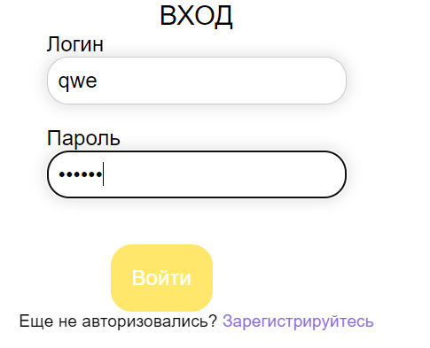

Рисунок 2.2.1 - Форма входа с корректными данными

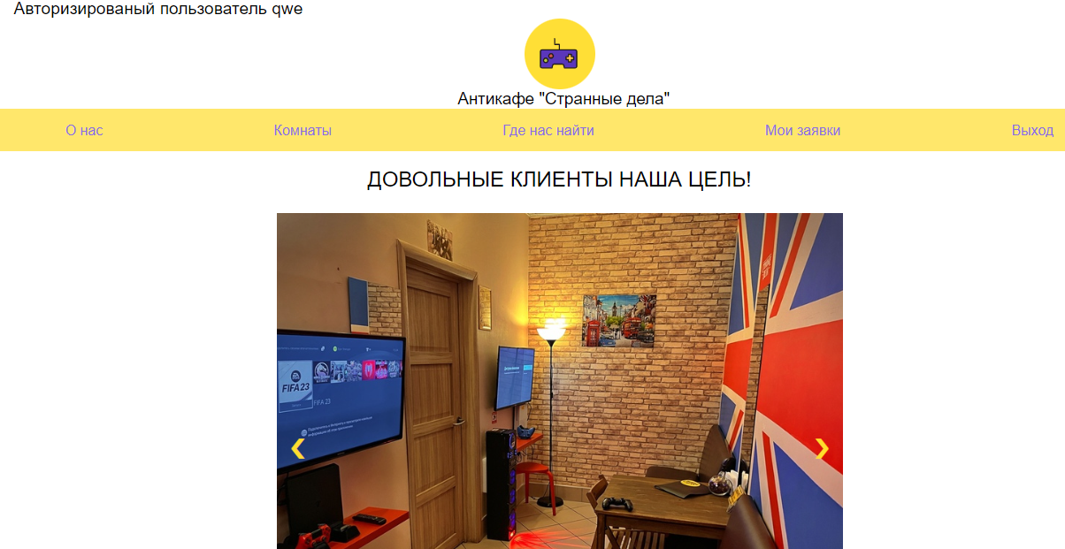

Рисунок 2.2.2 - Результат входа с корректными данными

Таблица 2.2.2 – Протокол тестирования авторизации на некорректных данных.

|  |  |
| --- | --- |
| Общая информация о тестировании | |
| 1 | 2 |
| Название проекта | Stranger_Things |
| Номер версии | 1.0 |
| Имя тестера | User |
| Даты тестирования | 20.06.2023 |
| Описание информационных полей для тестирования | |
| Наименование проекта | Наименование проекта проверено |
| Номер версии | 1.0 |
| Имя тестера | User |
| Даты тестирования | 20.06.2023 |
| TestCase # | TC_UI_2 |
| Приоритет тестирования | Высокий |
| Название тестирования | Проверка авторизации в модуле «Войти» с некорректными пользовательскими данными |
| Резюме испытания | Необходимо добиться корректного поведения программы при вводе неправильных данных |
| Шаги тестирования | 1. С главной страницы перейти на страницу «Вход». 2. Произвести некорректный ввод данных. 3. Нажать на кнопку «Войти». 4. Проверить результат. |
| Данные тестирования | Логин: 468;  Пароль: fwe31e. |

Продолжение таблицы 2.2.2 – Протокол тестирования авторизации на некорректных данных.

|  |  |
| --- | --- |
| 1 | 2 |
| Ожидаемый результат | Система должна вывезти сообщение о вводе неправильных данных и перенаправить пользователя на главную страницу. |
| Фактический результат | В результате тестирование система вернула сообщение о вводе неправильных данных и перенаправила пользователя на главную страницу. |
| Предпосылки | Запуск программы |
| Постусловия | Система функционирует, как и раньше, готовая к работе |
| Статус (Pass/Fail) | Pass |
| Комментарии | Отсутствует |

Проведем тестирование авторизации с некорректными данными (Рисунок 2.2.3-2.2.5).

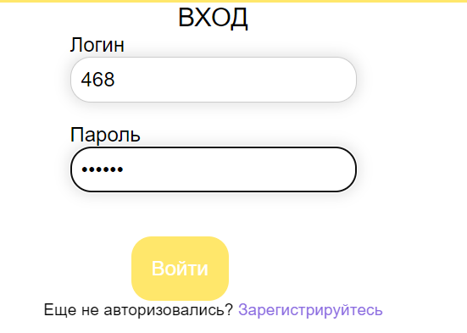

Рисунок 2.2.3 - Форма входа с некорректными данными

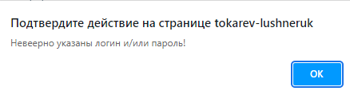

Рисунок 2.2.4 – Сообщение о вводе неправильных данных входа

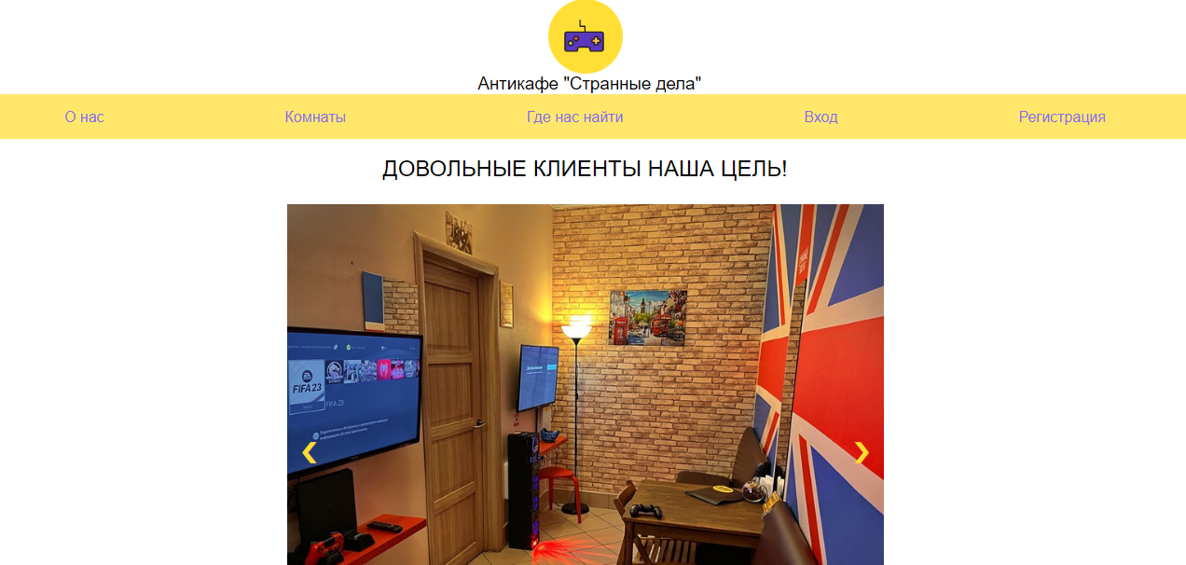

Рисунок 2.2.5 – Перенаправление пользователя на главную страницу после ввода неправильных данных

Таблица 2.2.3 – Протокол тестирования регистрации на корректных данных.

|  |  |
| --- | --- |
| Общая информация о тестировании | |
| 1 | 2 |
| Название проекта | Stranger_Things |
| Номер версии | 1.0 |
| Имя тестера | User |
| Даты тестирования | 20.06.2023 |
| Описание информационных полей для тестирования | |
| Наименование проекта | Наименование проекта проверено |
| Номер версии | 1.0 |
| Имя тестера | User |
| Даты тестирования | 20.06.2023 |
| TestCase # | TC_UI_3 |
| Приоритет тестирования | Высокий |
| Название тестирования | Проверка регистрации в модуле «Регистрация» с корректными пользовательскими данными |
| Резюме испытания | Необходимо добиться корректного поведения программы при вводе правильных данных |
| Шаги тестирования | 1. С главной страницы перейти на страницу «Регистрация». 2. Произвести корректный ввод данных. 3. Нажать на кнопку «Регистрация». 4. Проверить результат. |

Продолжение таблицы 2.2.3 – Протокол тестирования регистрации на корректных данных.

|  |  |
| --- | --- |
| 1 | 2 |
| Данные тестирования | Фамилия: Щяков;  Имя: Алексей;  Отчество: Юрьевич;  Логин: dabro;  Пароль: fwe31e;  Повтор пароля: fwe31e;  Почта: dabro@mail.ru;  Дата рождения: 12.02.2002;  Телефон: +79658741247. |
| Ожидаемый результат | Система должна вывезти сообщение о успешной регистрации и перенаправить пользователя на главную страницу. |
| Фактический результат | В результате тестирование система вернула сообщение о успешной регистрации и перенаправила пользователя на главную страницу. |
| Предпосылки | Запуск программы |
| Постусловия | Система функционирует, как и раньше, готовая к работе |
| Статус (Pass/Fail) | Pass |
| Комментарии | Отсутствует |

Проведем тестирование регистрации с корректными данными (Рисунок 2.2.6-2.3.8).

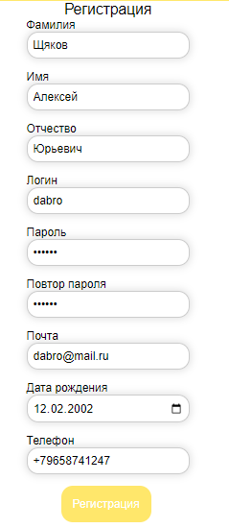

Рисунок 2.2.6 - Форма регистрации с корректными данными

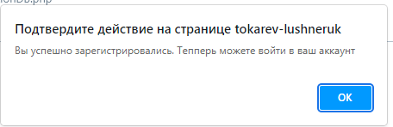

Рисунок 2.2.7 – Вывод сообщения о успешной регистрации



Рисунок 2.2.8 - Перенаправление пользователя на главную страницу после ввода правильных данных

Таблица 2.2.4 – Протокол тестирования регистрации на некорректных данных

|  |  |
| --- | --- |
| Общая информация о тестировании | |
| 1 | 2 |
| Название проекта | Stranger_Things |
| Номер версии | 1.0 |
| Имя тестера | User |
| Даты тестирования | 20.06.2023 |
| Описание информационных полей для тестирования | |
| Наименование проекта | Наименование проекта проверено |
| Номер версии | 1.0 |
| Имя тестера | User |
| Даты тестирования | 20.06.2023 |
| TestCase # | TC_UI_4 |
| Приоритет тестирования | Высокий |

Продолжение таблицы 2.2.4 – Протокол тестирования регистрации на некорректных данных

|  |  |
| --- | --- |
| Название тестирования | Проверка регистрации в модуле «Регистрация» с некорректными пользовательскими данными |
| Резюме испытания | Необходимо добиться корректного поведения программы при вводе неправильных данных |
| Шаги тестирования | 1. С главной страницы перейти на страницу «Регистрация». 2. Произвести некорректный ввод данных. 3. Нажать на кнопку «Регистрация». 4. Проверить результат. |
| Данные тестирования | Фамилия: 123;  Имя: 321;  Отчество: 123;  Логин: 321;  Пароль: 123;  Повтор пароля: 321;  Почта: 123@mail.ru;  Дата рождения: 31.03.3333;  Телефон: 123456789012. |
| Ожидаемый результат | Система должна вывезти сообщение о неуспешной регистрации и перенаправить пользователя на главную страницу. |
| Фактический результат | В результате тестирование система вернула сообщение о неуспешной регистрации и перенаправила пользователя на главную страницу. |
| Предпосылки | Запуск программы |
| Постусловия | Система функционирует, как и раньше, готовая к работе |
| Статус (Pass/Fail) | Pass |
| Комментарии | Отсутствует |

Проведем тестирование регистрации с некорректными данными (Рисунок 2.2.9-2.2.11).

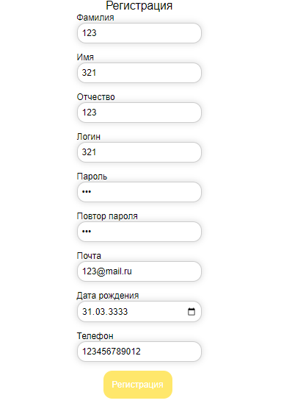

Рисунок 2.2.9 - Форма регистрации с некорректными данными

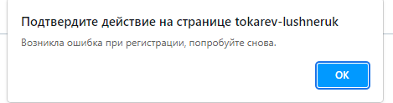

Рисунок 2.2.10 - Вывод сообщения о неуспешной регистрации



Рисунок 2.2.11 - Перенаправление пользователя на главную страницу после ввода неправильных данных

Таблица 2.2.5 – Протокол тестирования добавления комнаты на корректных данных.

|  |  |
| --- | --- |
| Общая информация о тестировании | |
| 1 | 2 |
| Название проекта | Stranger_Things |
| Номер версии | 1.0 |
| Имя тестера | User |
| Даты тестирования | 20.06.2023 |
| Описание информационных полей для тестирования | |
| Наименование проекта | Наименование проекта проверено |
| Номер версии | 1.0 |
| Имя тестера | User |
| Даты тестирования | 20.06.2023 |
| TestCase # | TC_UI_5 |
| Приоритет тестирования | Высокий |
| Название тестирования | Проверка добавление комнаты в модуле «Управление комнатами» с корректными данными |
| Резюме испытания | Необходимо добиться корректного поведения программы при вводе правильных данных |
| Шаги тестирования | 1. С главной страницы администратора спуститься к форме «Добавления комнат». 2. Произвести корректный ввод данных. 3. Нажать на кнопку «Добавить». 4. Проверить результат. |
| Данные тестирования | Название: Комната;  Количество: 2;  Описание: В этой зоне вы можете не только поиграть в теннис, но и сразиться в PlayStation 4 или Xbox One S. Или даже размяться за игрой в Just Dance! Для этого там установлена самая совершенная система распознавания движений - Kinect 2.0. Без музыки вам тоже скучать не придется - к вашим услугам умная колонка от Яндекса. А от жары вас спасёт установленный в зале кондиционер;  Фото: qwe.jpg;  Стоимость: 500;  Местоположение: Ул. Летуна, 12. |
| Ожидаемый результат | Система должна вывезти сообщение о успешном добавлении комнаты и перенаправить пользователя на главную страницу администратора. |
| Фактический результат | В результате тестирование система вернула сообщение о успешном добавлении комнаты и перенаправила пользователя на главную страницу администратора. |
| Предпосылки | Запуск программы, оказаться на странице администратора. |

Продолжение таблицы 2.2.5 – Протокол тестирования добавления комнаты на корректных данных.

|  |  |
| --- | --- |
| 1 | 2 |
| Постусловия | Система функционирует, как и раньше, готовая к работе |
| Статус (Pass/Fail) | Pass |
| Комментарии | Отсутствует |

Проведем тестирование добавление комнат с корректными данными (Рисунок 2.2.12-2.2.14).

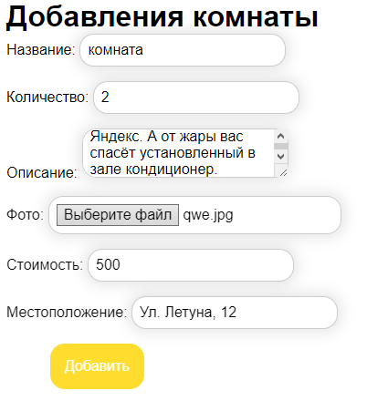

Рисунок 2.2.12 - Форма добавления комнаты с корректными данными

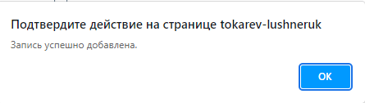

Рисунок 2.2.13 – Вывод сообщения о успешном добавлении комнаты с корректными данными

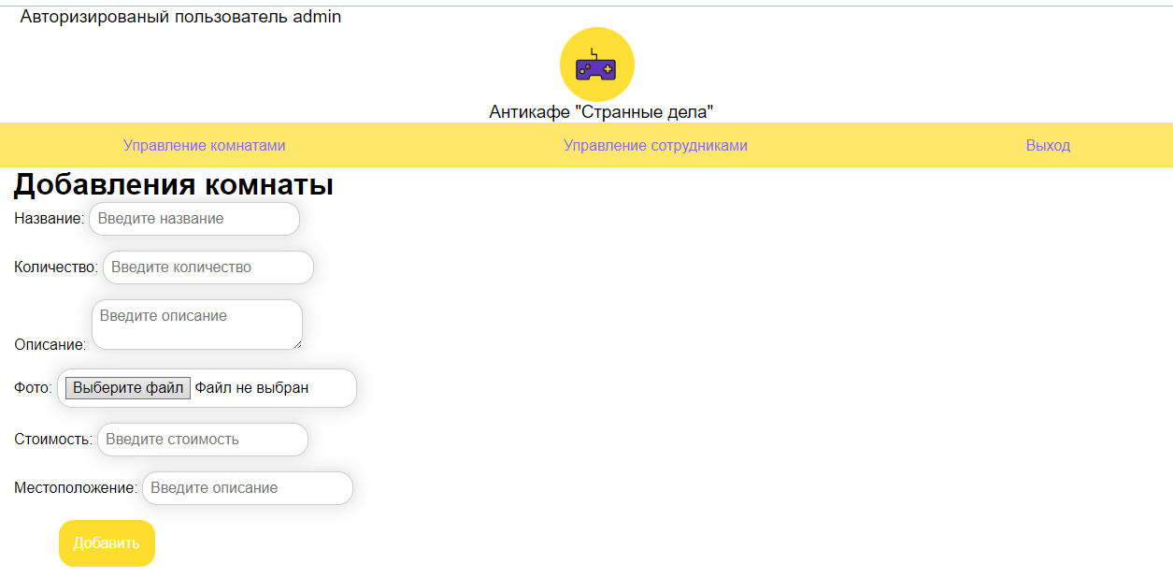

Рисунок 2.2.14 - Перенаправление администратора на главную страницу после ввода правильных данных

Таблица 2.2.6 – Протокол тестирования добавления комнаты на некорректных данных.

|  |  |
| --- | --- |
| Общая информация о тестировании | |
| 1 | 2 |
| Название проекта | Stranger_Things |
| Номер версии | 1.0 |
| Имя тестера | User |
| Даты тестирования | 20.06.2023 |
| Описание информационных полей для тестирования | |
| Наименование проекта | Наименование проекта проверено |
| Номер версии | 1.0 |
| Имя тестера | User |
| Даты тестирования | 20.06.2023 |
| TestCase # | TC_UI_6 |
| Приоритет тестирования | Высокий |
| Название тестирования | Проверка добавление комнаты в модуле «Управление комнатами» с некорректными данными |
| Резюме испытания | Необходимо добиться корректного поведения программы при вводе неправильных данных |
| Шаги тестирования | 1. С главной страницы администратора спуститься к форме «Добавления комнат». 2. Произвести некорректный ввод данных. 3. Нажать на кнопку «Добавить». 4. Проверить результат. |

Продолжение таблицы 2.2.6 – Протокол тестирования добавления комнаты на некорректных данных.

|  |  |
| --- | --- |
| 1 | 2 |
| Данные тестирования | Название: 12313;  Количество: dadwefd;  Описание: 1234231;  Фото: 05.06.docx;  Стоимость: gukh;  Местоположение: fwfw. |
| Ожидаемый результат | Система должна вывезти сообщение о неуспешном добавлении комнаты и перенаправить пользователя на главную страницу администратора. |
| Фактический результат | В результате тестирование система вернула сообщение о неуспешном добавлении комнаты и перенаправила пользователя на главную страницу администратора. |
| Предпосылки | Запуск программы, оказаться на странице администратора. |
| Постусловия | Система функционирует, как и раньше, готовая к работе |
| Статус (Pass/Fail) | Pass |
| Комментарии | Отсутствует |

Проведем тестирование добавление комнат с некорректными данными (Рисунок 2.2.15-2.2.17).

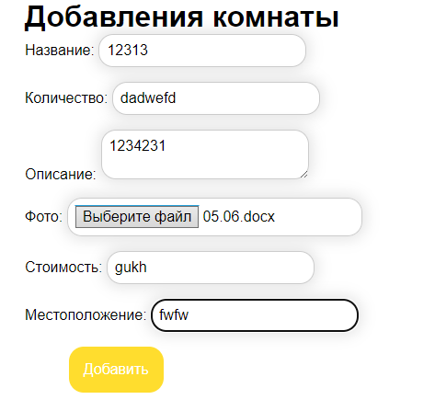

Рисунок 2.2.15 - Форма добавления комнаты сне корректными данными

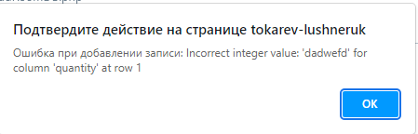

Рисунок 2.2.16 – Вывод сообщения о успешном добавлении комнаты с некорректными данными



Рисунок 2.2.17 - Перенаправление администратора на главную страницу после ввода неправильных данных

Таблица 2.2.7 – Протокол тестирования редактирования комнаты на корректных данных.

|  |  |
| --- | --- |
| Общая информация о тестировании | |
| 1 | 2 |
| Название проекта | Stranger_Things |
| Номер версии | 1.0 |
| Имя тестера | User |
| Даты тестирования | 20.06.2023 |
| Описание информационных полей для тестирования | |
| Наименование проекта | Наименование проекта проверено |
| Номер версии | 1.0 |
| Имя тестера | User |
| Даты тестирования | 20.06.2023 |

Продолжение таблицы 2.2.7 – Протокол тестирования редактирования комнаты на корректных данных.

|  |  |
| --- | --- |
| 1 | 2 |
| TestCase # | TC_UI_7 |
| Приоритет тестирования | Высокий |
| Название тестирования | Проверка редактирования комнаты в модуле «Управление комнатами» с корректными данными |
| Резюме испытания | Необходимо добиться корректного поведения программы при вводе правильных данных |
| Шаги тестирования | 1. С главной страницы администратора спуститься к комнате «Комната настольных игр». 2. Нажать кнопку «Редактировать». 3. Произвести корректный ввод данных. 4. Нажать на кнопку «Изменить». 4. Проверить результат. |
| Данные тестирования | Название: Комната настольных игр;  Количество: 6;  Описание: В этой зоне вы можете не только поиграть в настольный футбол, но и сразиться в PlayStation 4 или Xbox One S. Или даже размяться за игрой в Just Dance! Для этого там установлена самая совершенная система распознавания движений - Kinect 2.0. Без музыки вам тоже скучать не придется - к вашим услугам умная колонка от Яндекса.  А от жары вас спасёт установленный в зале кондиционер.  Также этот зал подходит для проведения больших презентаций, мастер-классов или больших застолий.;  Фото: 1.jpg;  Стоимость: 200;  Местоположение: Ул. Ленина, 156. |
| Ожидаемый результат | Система должна вывезти сообщение о успешном редактировании комнаты и перенаправить пользователя на главную страницу администратора. |
| Фактический результат | В результате тестирование система вернула сообщение о успешном добавлении комнаты и перенаправила пользователя на главную страницу администратора. |
| Предпосылки | Запуск программы, оказаться на странице администратора. |
| Постусловия | Система функционирует, как и раньше, готовая к работе |
| Статус (Pass/Fail) | Pass |
| Комментарии | Отсутствует |

Проведем тестирование редактирования комнат с корректными данными (Рисунок 2.2.18-2.2.20).

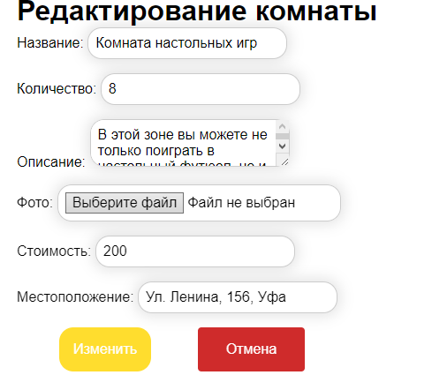

Рисунок 2.2.18 - Форма редактирования комнаты с корректными данными

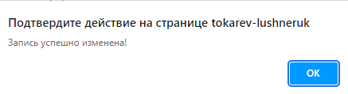

Рисунок 2.2.19 – Вывод сообщения о успешном редактировании комнаты с корректными данными



Рисунок 2.2.20 - Перенаправление администратора на главную страницу после ввода правильных данных

Таблица 2.2.8 – Протокол тестирования редактирования комнаты на некорректных данных.

|  |  |
| --- | --- |
| Общая информация о тестировании | |
| 1 | 2 |
| Название проекта | Stranger_Things |
| Номер версии | 1.0 |
| Имя тестера | User |
| Даты тестирования | 20.06.2023 |
| Описание информационных полей для тестирования | |
| Наименование проекта | Наименование проекта проверено |
| Номер версии | 1.0 |
| Имя тестера | User |
| Даты тестирования | 20.06.2023 |
| TestCase # | TC_UI_8 |
| Приоритет тестирования | Высокий |
| Название тестирования | Проверка редактирования комнаты в модуле «Управление комнатами» с некорректными данными |
| Резюме испытания | Необходимо добиться корректного поведения программы при вводе неправильных данных |
| Шаги тестирования | 1. С главной страницы администратора спуститься к комнате «Комната настольных игр». 2. Нажать кнопку «Редактировать». 3. Произвести некорректный ввод данных. 4. Нажать на кнопку «Изменить». 4. Проверить результат. |

Продолжение таблицы 2.2.8 – Протокол тестирования редактирования комнаты на некорректных данных.

|  |  |
| --- | --- |
| Данные тестирования | Название: 31231 ;  Количество: ренген ;  Описание:1;  Фото: 1.jpg;  Стоимость: вы;  Местоположение: Ул. Ленина, 156. |
| Ожидаемый результат | Система должна вывезти сообщение о неуспешном редактировании комнаты и перенаправить пользователя на главную страницу администратора. |
| Фактический результат | В результате тестирование система вернула сообщение о неуспешном добавлении комнаты и перенаправила пользователя на главную страницу администратора. |
| Предпосылки | Запуск программы, оказаться на странице администратора. |
| Постусловия | Система функционирует, как и раньше, готовая к работе |
| Статус (Pass/Fail) | Pass |
| Комментарии | Отсутствует |

Проведем тестирование редактирования комнат с некорректными данными (Рисунок 2.2.21-2.2.23).

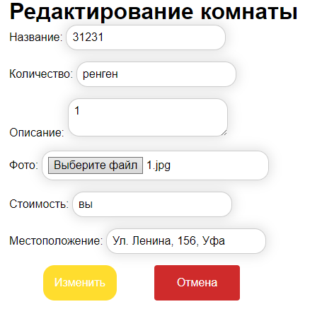

Рисунок 2.2.18 - Форма редактирования комнаты с некорректными данными

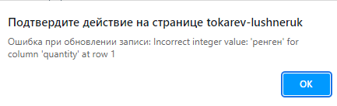

Рисунок 2.2.19 – Вывод сообщения о неуспешном редактировании комнаты с некорректными данными



Рисунок 2.2.20 - Перенаправление администратора на главную страницу после ввода неправильных данных

2.3 Руководство пользователя

Руководство пользователя относится к эксплуатационной документации. Основная цель руководства пользователя заключается в обеспечении пользователя необходимой информацией для самостоятельной работы с программой или автоматизированной системой.

Данная программа предназначена для автоматизации учета продаж в интернет-магазине, добавления, редактирования и удаления товаров из каталога.

Для работы с программой пользователь должен обладать практическими знаниями в области операционной системы Windows.

Подготовка системы к работе:

Для начала работы пользователя с системой нужно перейти по ссылке «strange_things».

Главная страница. При переходе по ссылке, пользователя встретит главная страница сайта, на которой содержится информация о компании. Реализован доступ к другим возможностям системы, а также меню быстрой навигации (Рисунок - 2.3.1).

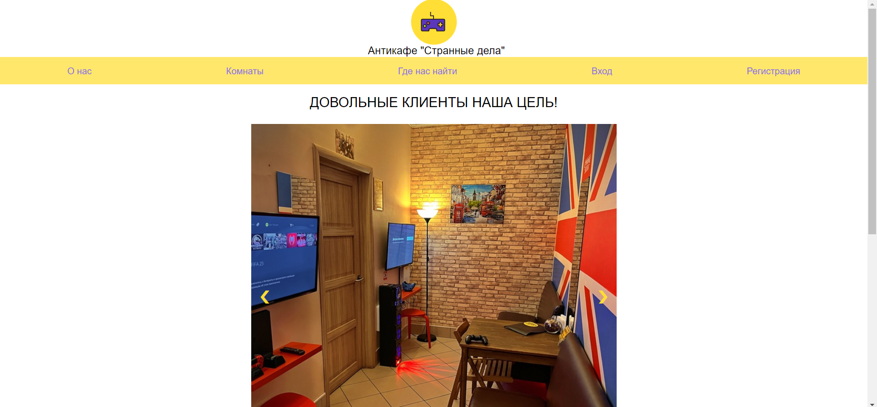

Рисунок 2.3.1 - Главная страница

Страница «Где нас найти». На данной странице показывается адрес, номер телефона, почта, а также карта, где находится данное антикафе.

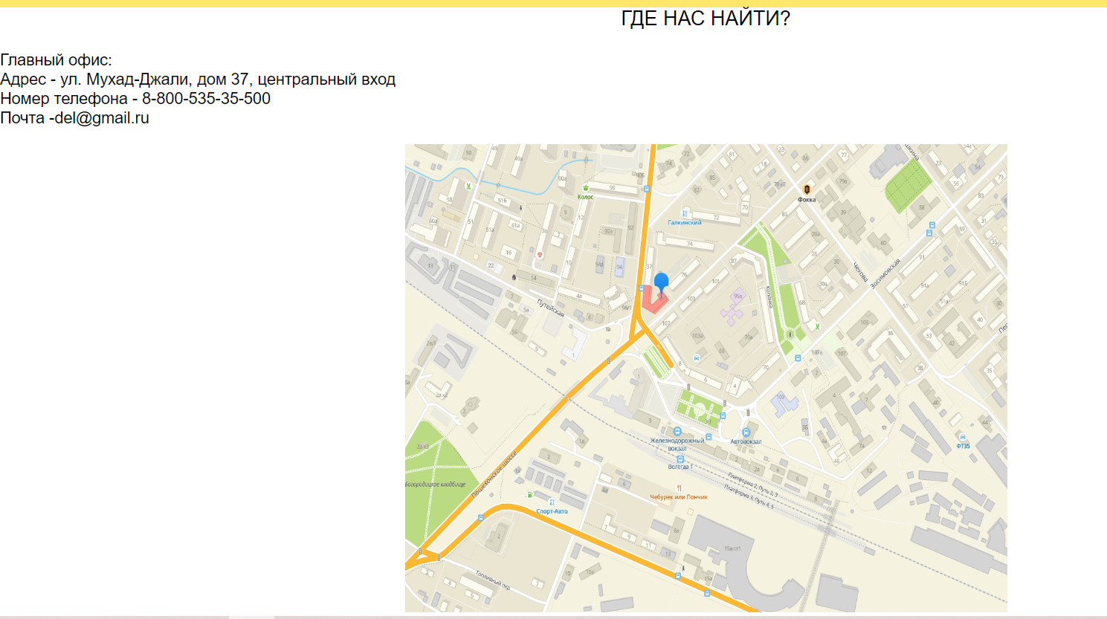

Рисунок 2.3.2 – Страница «Где нас найти»

Страница Регистрация. По нажатию на кнопку регистрации, которая находится в шапке, пользователю откроется страница регистрации на сайте. (Рисунок - 2.3.3).

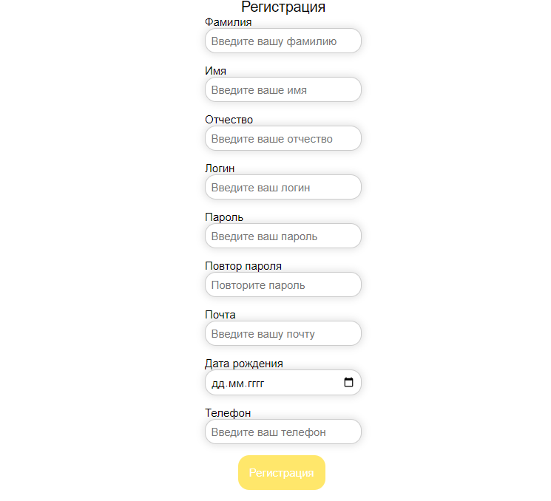

Рисунок 2.3.3 – Страница регистрации

После регистрации, пользователю необходимо авторизоваться сайте. Нужно нажать на кнопку, которая находится в шапке сайта. У авторизированного пользователя появляются кнопки: «Мои заявки», «Выход» и возможность бронирования комнат. (Рисунок 2.3.4 – 2.3.6).

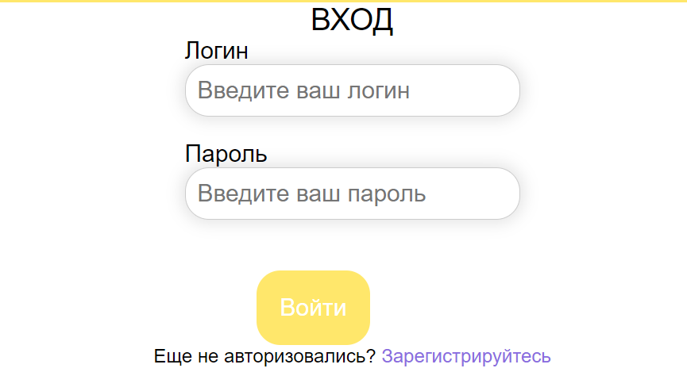

Рисунок 2.3.4 – Страница авторизации



Рисунок 2.3.5 – Вывод сообщения о успешной регистрации

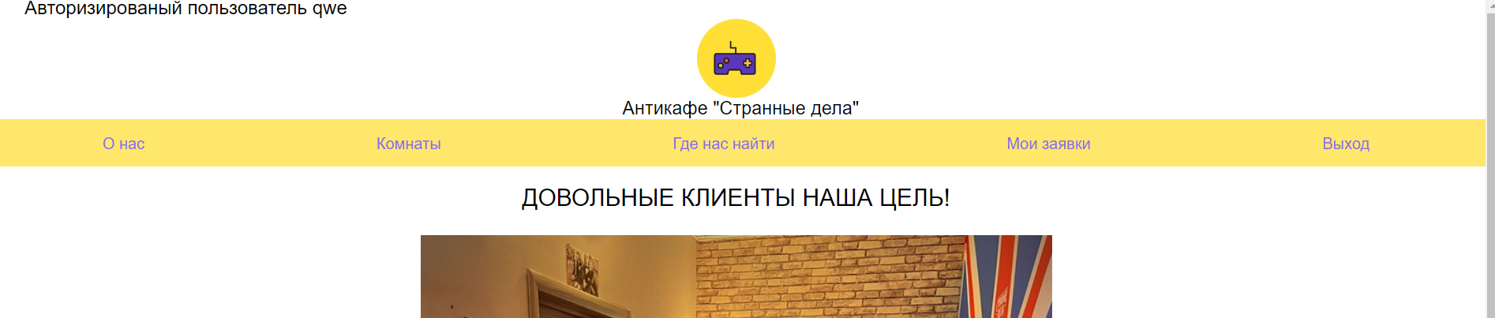

Рисунок 2.3.6 – Авторизированный пользователь

Мои заявки. На данной странице находятся чеки заявок каждого пользователя с их статусами, которые они могут просмотреть. (Рисунок – 2.3.7)

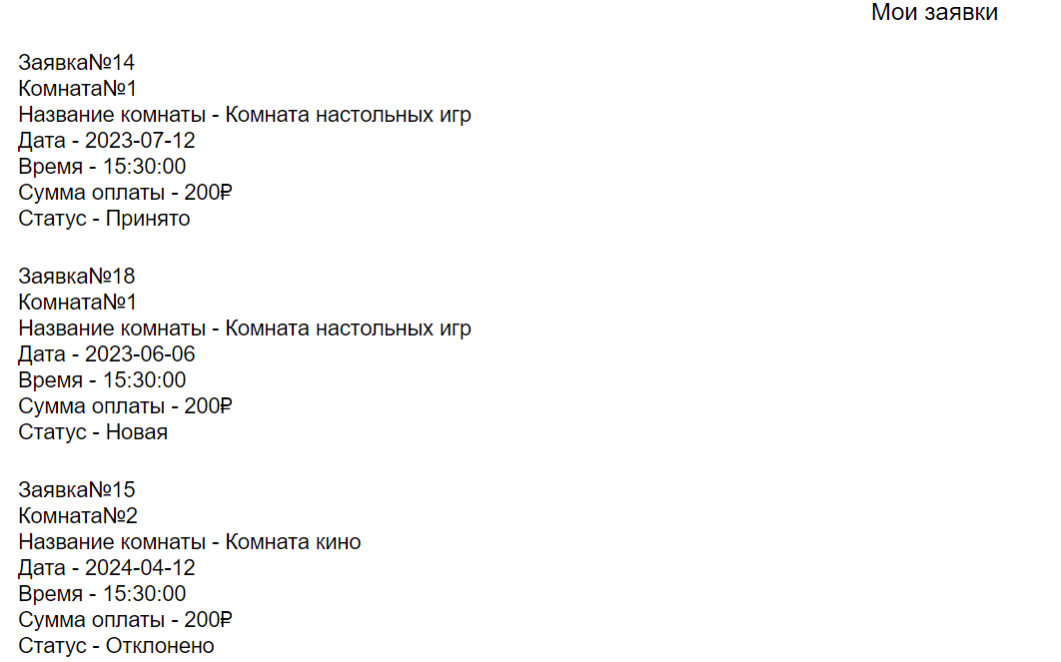

Рисунок 2.3.7 – Мои заявки

Страница Заявка на бронь. Заявка на бронь доступен авторизированному клиенту, когда он выбирает комнату для бронирования, где он пишет удобный для себя номер телефона, дату и время брони. (Рисунок – 2.3.8)

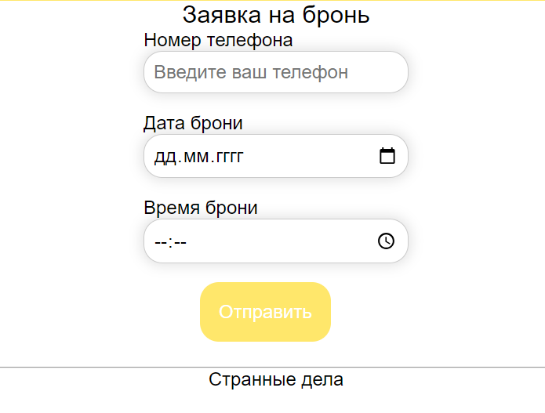

Рисунок 2.3.8 – Заявка на бронь

Страница Управление комнатами. Это главная страница администратора, в которой находится формы добавления комнаты и список комнат с кнопками удаления и редактирования. (Рисунок – 2.3.9)

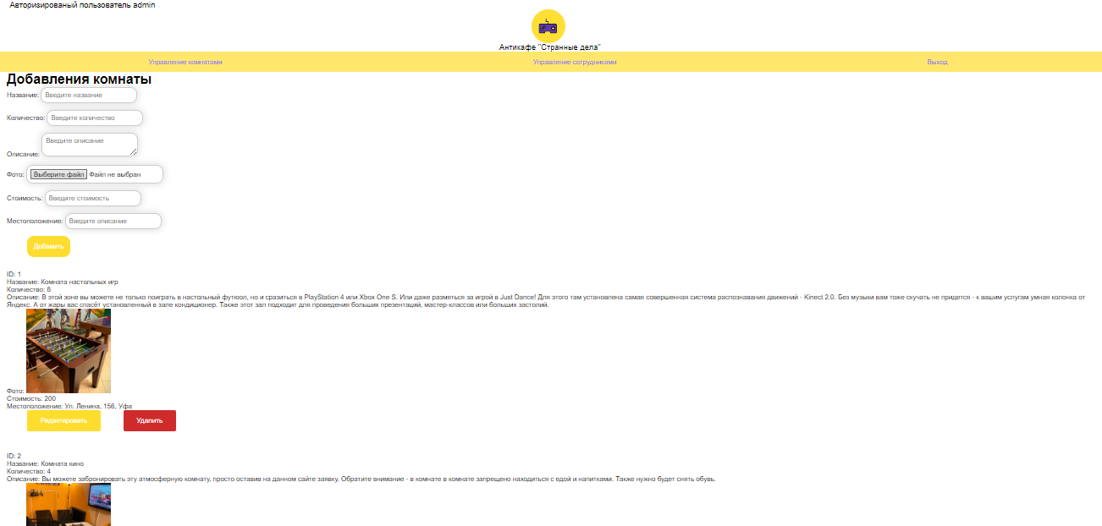

Рисунок 2.3.9 – Управление комнатами

Редактирование комнаты. На данной странице происходит редактирование выбранной комнаты с помощью форм. Когда они будут заполнены корректно нужно нажать на кнопку изменить. Если придумали с изменениями нужно нажать кнопку отмена. (Рисунок 2.3.10)

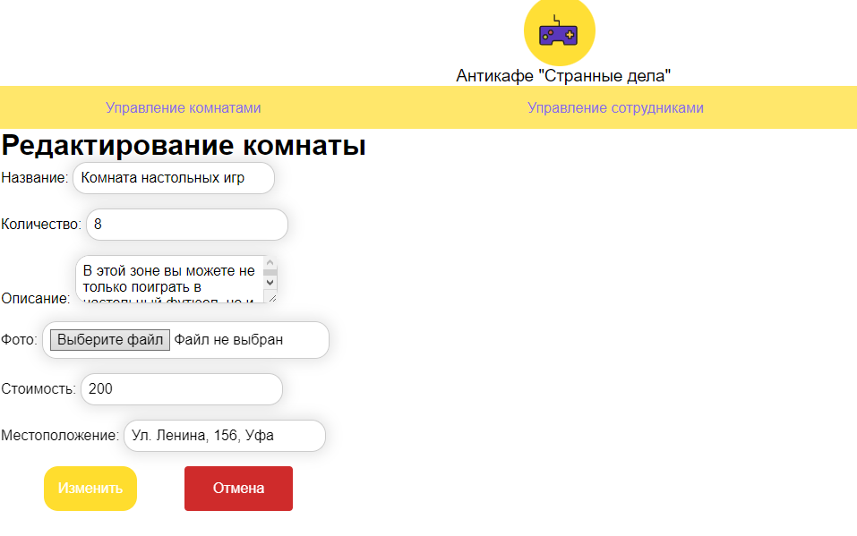

Рисунок 2.3.10 – Редактирование комнаты

Страница Добавления и Редактирования сотрудников. На данной странице происходит редактирование выбранных сотрудников с помощью форм. Когда они будут заполнены корректно нужно нажать на кнопку изменить. Если придумали с изменениями нужно нажать кнопку отмена. В добавлении сотрудников находятся формы добавления сотрудников и список сотрудников с кнопками удаления и редактирования. (Рисунок 2.3.11-2.3.12)

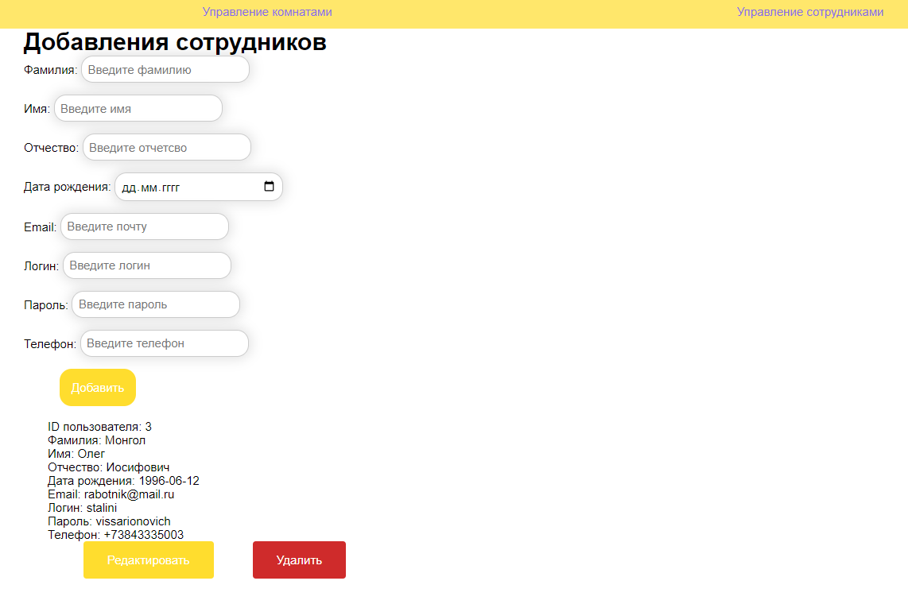

Рисунок 2.3.11 – Добавление сотрудников

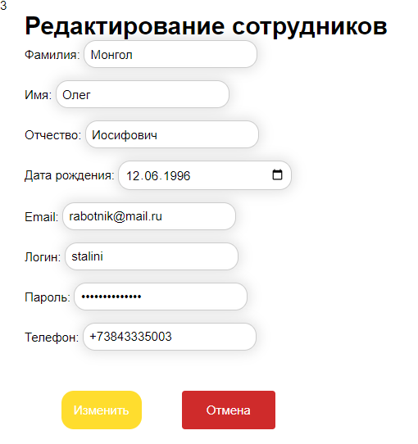

Рисунок 2.3.12 – Редактирование сотрудников

Страница управления заявками клиентов. На данной странице сотрудник может после проверки принять или отклонить заявку, если она уже занята на эту дату или время. (Рисунок – 2.3.13)

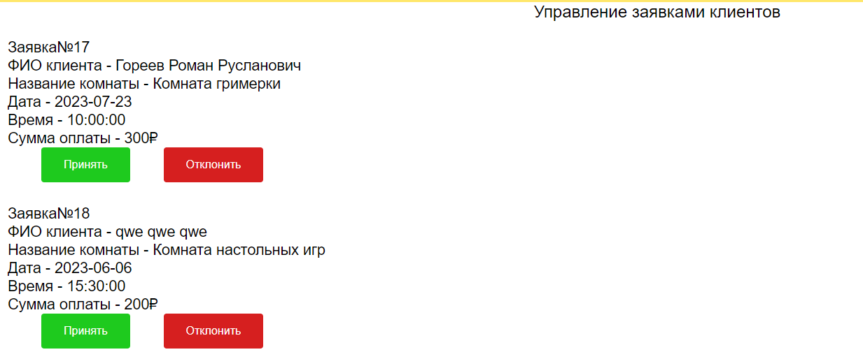

Рисунок 2.3.13 – Страница управления заявками клиентов

Страница заявки клиентов. На данной странице сотрудник может просмотреть все заявки клиентов. (Рисунок – 2.3.14)

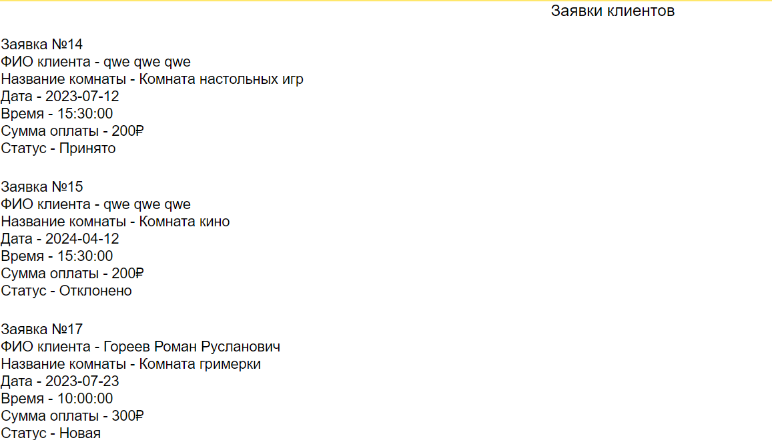

Рисунок 2.3.14 – Страница заявок клиентов

ЗАКЛЮЧЕНИЕ

В процессе выполнения проекта нами были разработаны структура и алгоритм работы АИС для брони помещений «Странные дела». Результатом работы стало создание программного продукта, написанного на языках программирования PHP, JavaScript с использованием СУБД MySQL, предназначенного для работы в браузерах любой операционной системы.

Была проведена проверка и отладочное тестирование информационной системы. По результатам отладочного тестирования были устранены некоторые недостатки.

С помощью системы на основании данных контрольного примера были получены результаты, которые полностью совпали с выходной информацией контрольного примера.

Также было написано руководство пользователя и разработаны меры по обеспечению защиты информации.

Приложение А

Диаграмма прецендентов

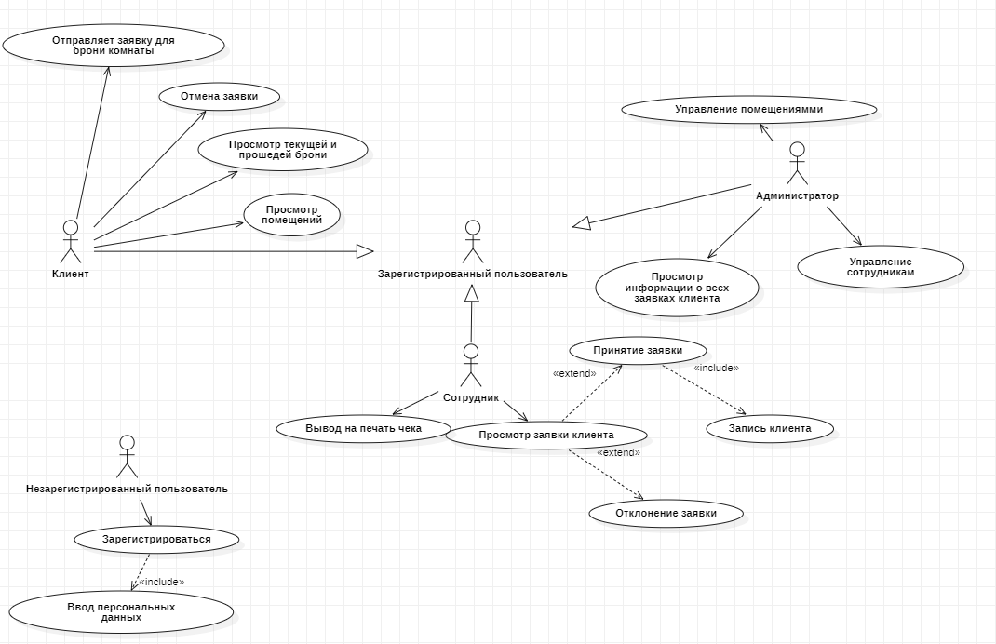

Рисунок А.1 – Диаграмма прецендентов

Приложение Б

Диаграмма деятельности

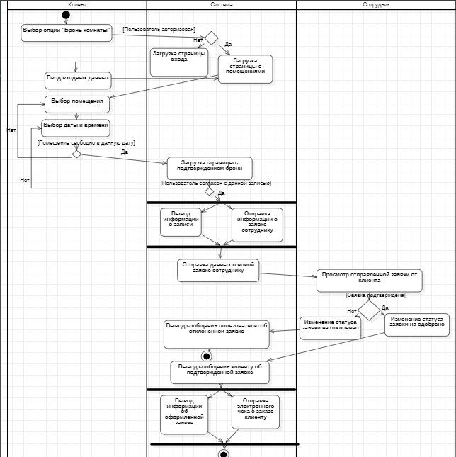

Рисунок Б.1 – Диаграмма деятельности

Приложение В

Диаграмма классов

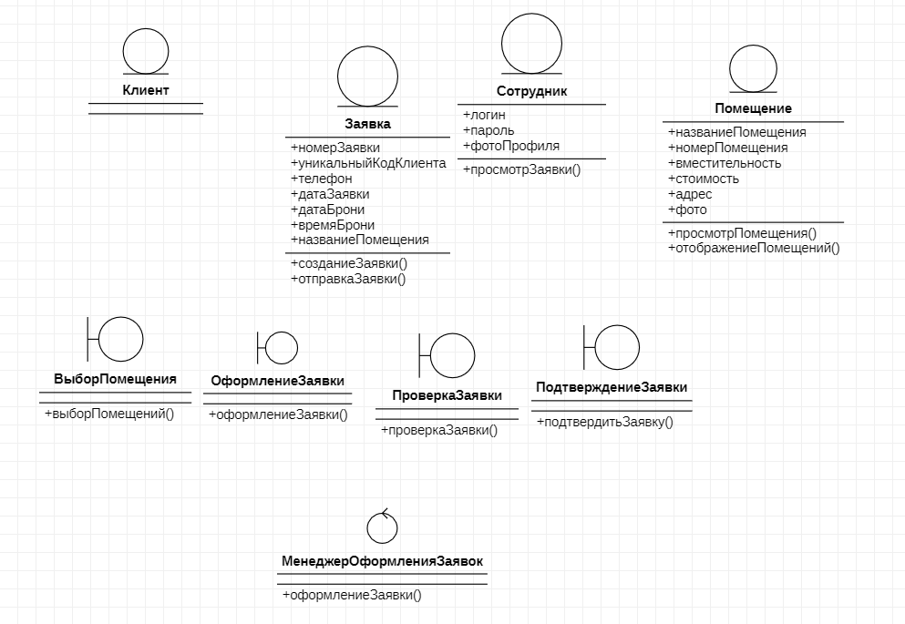

Рисунок В.1 – Диаграмма классов

Приложение Г

Диаграмма последовательности

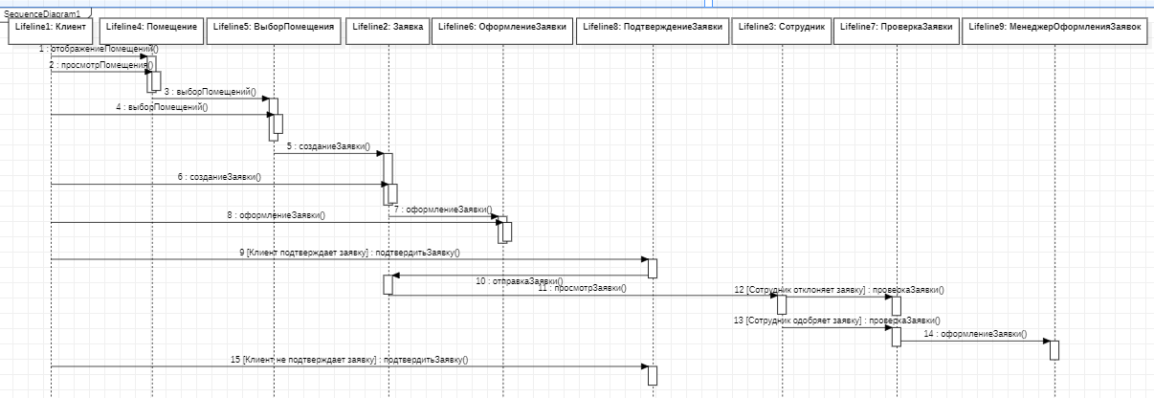

Рисунок Г.1 – Диаграмма последовательности

Приложение Д

Инфологическая модель

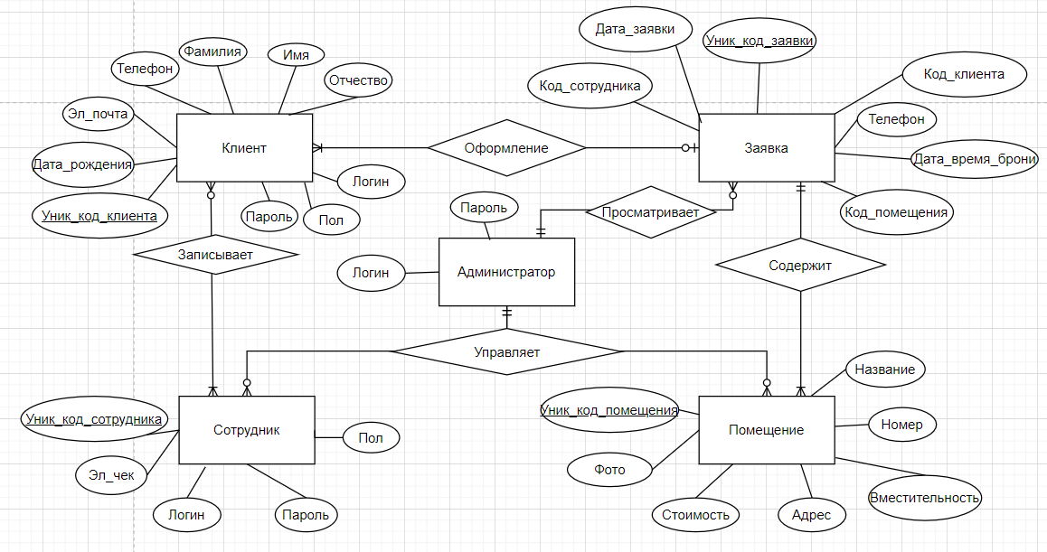

Рисунок Д.1 – Инфологическая модель

Приложение Е

Даталогическая модель

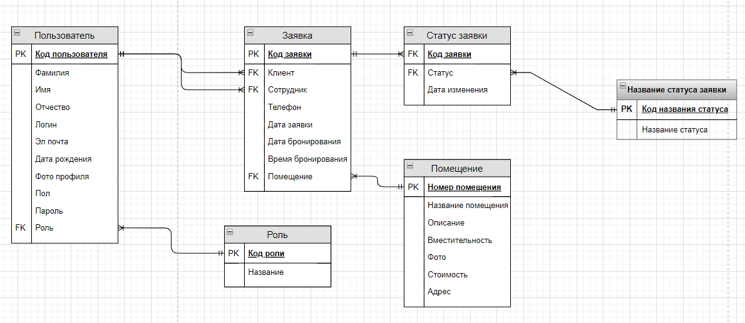

Рисунок Е.1 – Даталогическая модел

СПИСОК СОКРАЩЕНИЙ

ИС - информационная система

АИС – автоматизированная информационная система

БД – база данных

СУБД – система управления базами данных

MYSQL - [свободная](https://ru.wikipedia.org/wiki/%D0%A1%D0%B2%D0%BE%D0%B1%D0%BE%D0%B4%D0%BD%D0%BE%D0%B5_%D0%9F%D0%9E) [реляционная система управления базами данных](https://ru.wikipedia.org/wiki/%D0%A0%D0%B5%D0%BB%D1%8F%D1%86%D0%B8%D0%BE%D0%BD%D0%BD%D0%B0%D1%8F_%D0%A1%D0%A3%D0%91%D0%94)

СПИСОК ИСПОЛЬЗОВАННЫХ ИСТОЧНИКОВ

1. ГОСТ 19.701-90 ЕСПД. Схемы алгоритмов, программ, данных и систем. Обозначения условные и правила выполнения [Текст]. – Введ. 1992–01–01. – М.: Изд-во стандартов, 1992. – 24 с.
2. ГОСТ 2.105 - 95. Общие требования к текстовым документам. Единая система конструктивной документации [Текст]. – Введ. 1996 - 07 - 01. – М.: Стандартинформ, 2007.
3. ГОСТ 34.601-90 Информационная технология. Комплекс стандартов на автоматизированные системы. Автоматизированные системы. Стадии создания [Текст]. – Введ. 1990 - 01 - 01. – М.: Стандартинформ, 2007.
4. ГОСТ Р 51583-2014. Защита информации. Порядок создания автоматизированных систем в защищенном исполнении. Общие положения. [Текст]. – Введ. 2014- 09 - 01. – М.: Стандартинформ, 2007.
5. Дакетт, Д. HTML и CSS. Разработка и дизайн веб-АИСов [Текст] / Д. Дакетт. – М.: Эксмо, 2019. – 480 c.
6. Дэвид, М. Новая большая книга CSS [Текст] / М. Дэвид. – М.: Питер, 2018. – 720 c.
7. Дэвис, М.Е. Изучаем PHP и MySQL [Текст] / М. Е. Дэвис, Д.А. Филлипс. – 2-е издание. – СПб.: Символ-плюс, 2018. – 442 с.
8. Скляр, Д. Изучаем PHP 7: руководство по созданию интерактивных веб АИСов [Текст] / Д. Скляр. – М.: Диалектика, 2018. – 456 с.
9. Сысолетин, Е.Г. Разработка интернет-приложений [Текст]: учебное пособие для СПО / Е.Г. Сысолетин, С.Д. Ростунцев. – М.: Издательство Юрайт, 2019. – 90 с.
10. Википедия [Электронный ресурс] // Свободная энциклопедия. - Режим доступа: http://ru.wikipedia.org/wiki/, свободный.
11. METANIT [Электронный ресурс] // АИС о программировании. - Режим доступа: https://metanit.com/, свободный.